«Безопасность, прежде всего!»

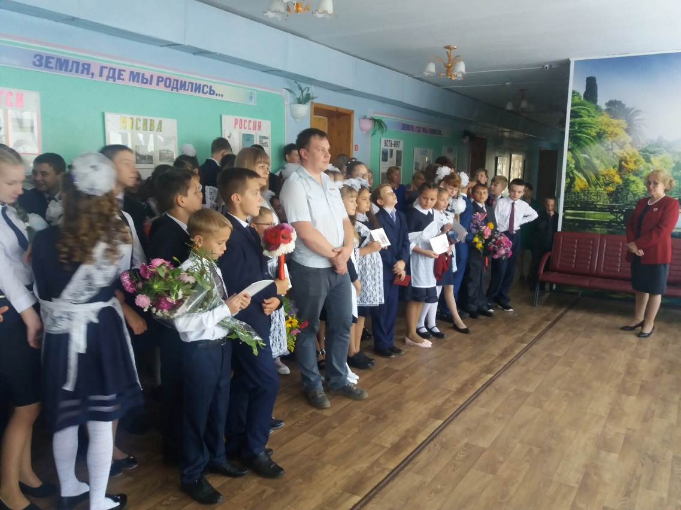

В первый учебный день 3 сентября 2019 года в школе была проведена для учащихся линейка «Безопасность, прежде всего!». На линейке присутствовал начальник станции Шульгин Денис Александрович. Мероприятие проводилось в рамках Всероссийского открытого урока «Действия в условиях различного рода экстремальных и опасных ситуаций, в том числе в местах массового пребывания людей, адаптации после летних каникул». Ребятам была предложена презентация, в которой говорилось о том, как вести себя в экстремальных и опасных ситуациях. Денис Александрович говорил учащимся школы о безопасности на железной дороге.

